Góc sáng tạo: TRÒ CHƠI: ĐỐ VUI VỀ SỨC KHỎE
Ngày dạy: 3.1.2024

I. YÊU CẦU CẦN ĐẠT:
1. Phát triển các năng lực đặc thù:
Biết đặt và trả lời câu hỏi (câu đố) về sức khỏe.

2. Góp phần phát triển các năng lực chung và phẩm chất:
Phát triển năng lực (NL) giao tiếp và hợp tác (biết cùng các bạn thảo luận nhóm để đặt câu đố); NL tự chủ và tự học (biết đặt 1, 2 câu đố); bồi dưỡng ý thức bảo vệ sức khỏe.
II. ĐỒ DÙNG DẠY HỌC:
– GV chuẩn bị: Bông hoa ghi sẵn các câu hỏi, cây treo hoa.
– HS chuẩn bị: SGK Tiếng Việt 4, tập một, Vở bài tập Tiếng Việt 4, tập một.

III. CÁC HOẠT ĐỘNG DẠY VÀ HỌC:
Thời gian | Hoạt động của giáo viên | Hoạt động của học sinh
5p  22p  5p  3p | 1. Khởi động.  a. Mục tiêu:  - Tạo không khí vui vẻ, phấn khởi trước giờ học.  - HS ôn lại kiến thức của bài đọc đã học.  b. Cách tiến hành:  - GV tổ chức trò chơi : Đuổi hình bắt chữ  - Gv đưa ra một số hình ảnh về các hoạt động, quả có lợi cho sức khỏe. HS giơ tín hiệu trả lời. Bạn nào trả lời đúng được nhận quà.  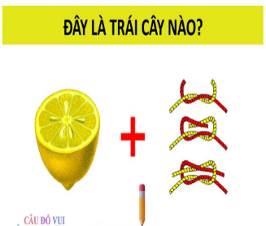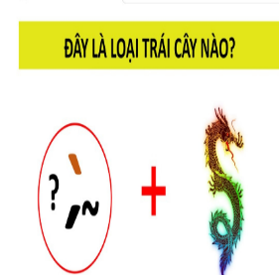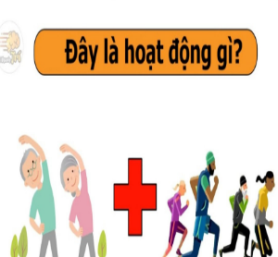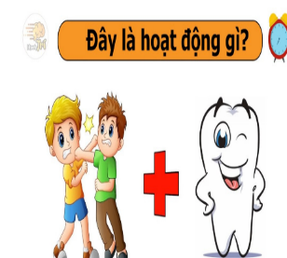  - GV dẫn dắt vào bài mới.  2. Luyện tập  - Mục tiêu:  a. Mục tiêu: Thông qua hoạt động, HS:  - Biết đặt và trả lời câu hỏi (câu đố) về sức khỏe.  - Biết cùng các bạn thảo luận nhóm để đặt câu đố.  - Có ý thức bảo vệ sức khỏe.  b. Cách tiến hành:  HĐ 1: Chuẩn bị  - GV chia lớp thành 3 nhóm, yêu cầu các nhóm thảo luận để nghĩ ra câu đố, rồi viết câu đố vào bông hoa. Mỗi tổ sẽ được phát bông hoa giấy đã chuẩn bị sẵn theo màu sắc.  - GV quan sát, góp ý, giúp các nhóm hoàn chỉnh câu đố.  - Cho các nhóm treo bông hoa lên cây đã chuẩn bị.  HĐ 2: Đố vui  - GV cho HS chơi mẫu bằng một số câu đố phần a trong SGK.  - Gv tổ chức cho các nhóm lên chọn hoa để giải đố. Nhóm mình sẽ chọn bông hoa của nhóm khác dựa vào màu sắc.  - GV chốt phân thi giữa các nhóm  - GV hỏi các câu hỏi phần b trong SGK:  + Bạn chọn đồ ăn, thức uống nào vì sao?  - GV kết luận chung: sức khỏe là quan trọng nhất, chúng ta cần chăm sóc và bảo vệ. Bằng cách biết lựa chọn những đồ ăn, thức uống lành mạnh, có lợi cho sức khỏe. Tích cực tham gia các hoạt động vận động thể chất nâng cao sức khỏe, tránh các hoạt động không lành mạnh như: hút thuốc, uống rượu, sử dụng chất kích thích….  3. Vận dụng.  - Mục tiêu:  + Củng cố những kiến thức đã học trong tiết học để học sinh khắc sâu nội dung.  + Vận dụng kiến thức đã học vào thực tiễn.  + Tạo không khí vui vẻ, hào hứng, lưu luyến sau bài học.  - Cách tiến hành:  - GV tổ chức cho HS lập kế hoạch thực hiện thói qune lành mạnh : khuyến khích HS lập kế hoạch thực hiện những thói quen lành mạnh, viết kế hoạch và cam kết thực hiện các hoạt động sức khỏe như ăn trái cây mỗi ngày, vận động ít nhất 30 phút mỗi ngày hay ngủ đủ giấc…  - GV khuyến khích HS thực hiện kế hoạch của mình mỗi ngày và đồng thời khuyến khích gia đình, bạn bè cũng tham gia vào việc duy trì lối sống lành mạnh và chăm sóc sức khỏe.  4. Củng cố, dặn dò  - GV nhận xét tiết học, khen ngợi, biểu dương những HS tốt.  - GV nhận xét tiết học, dặn HS về nhà ôn lại bài, học thuộc lòng bài thơ và chuẩn bị bài sau. | - Học sinh tham gia chơi, nhìn hình ảnh và giơ tín hiệu trả lời.  - Đáp án: quả chanh leo, quả thanh long, đánh răng, tập thể dục.  - HS thảo luận, viết câu đố.  - Các nhóm treo bông hoa ghi câu đố lên cây.  - HS tham gia trả lời câu hỏi.  - Các nhóm thi giải đố  - Nhóm nào có nhiều câu trả lời đúng sẽ chiến thắng.  - HS trả lời cá nhân  + Chọn trái cây, chọn nước cam vì trái cây, nước cam là nguồn cũng cấp nhiều vitamin, khoáng chất, chất xơ quan trọng, chứa đường tự nhiên cung cấp năng lượng cho cơ thể. Kẹo và nước ngọt có chứa chất bảo quản, phẩm màu không tốt cho sức khỏe.  + Chọn đỗ mọc mầm vì có chứa dinh dưỡng quan trọng như protein, chất xơ, vitamin B, kali,….  - HS lập kế hoạch của mình ra phiếu  - Một số HS trình bày kế hoạch của mình.  - Hs lắng nghe  - Hs lắng nghe.
IV. ĐIỀU CHỈNH SAU TIẾT DẠY

